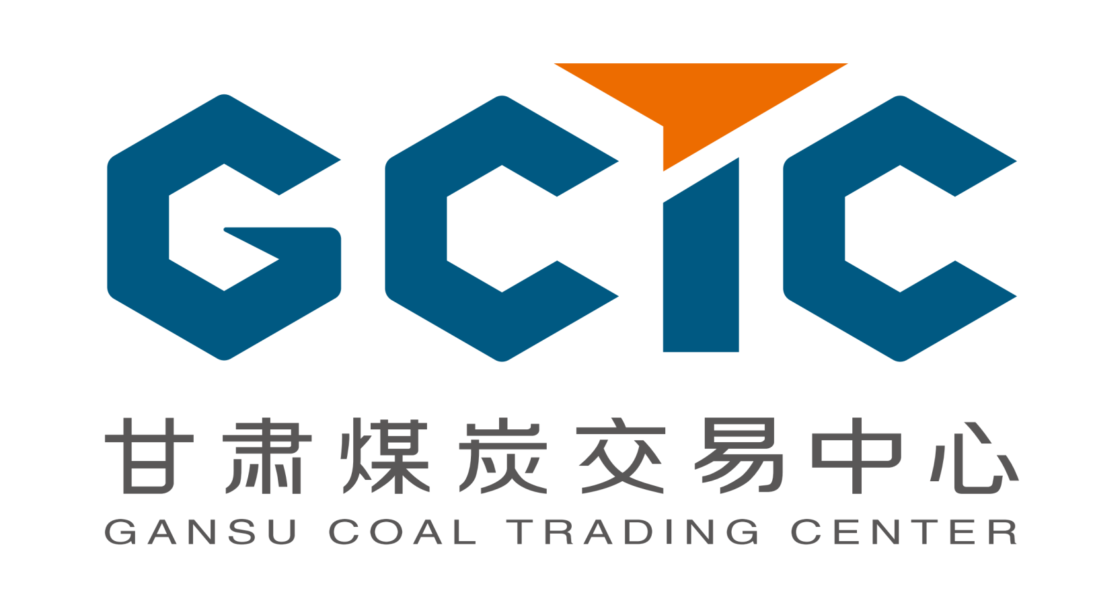

**数字化采购管理平台**

**供应商操作手册**

**（公开招标）**

目录

一、 用户登录 3

1.1 主页登录 3

二、供应商管理 5

2.1 供应商注册 5

2.2 供应商管理 7

二、 公开招标业务流程 10

3.1公开招标 10

3.1.1 公告信息 10

3.1.1.1 填写投标信息 10

3.1.1.2 查看公告详情 12

3.1.2 我的项目 14

3.1.2.1 查看投标信息 14

3.1.2.2 招标文件下载 15

3.1.2.3 答疑澄清文件下载 17

3.1.2.4 上传投标文件 20

3.1.2.5 开标签到解密 22

3.1.2.6 提问 23

3.1.3中标项目 25

3.1.3.1中标通知书查看 25

3.1.3.2合同签署 27

# 用户登录

## 主页登录

1. 打开数字化采购网站首页（www.gsnhcg.com），如下图：

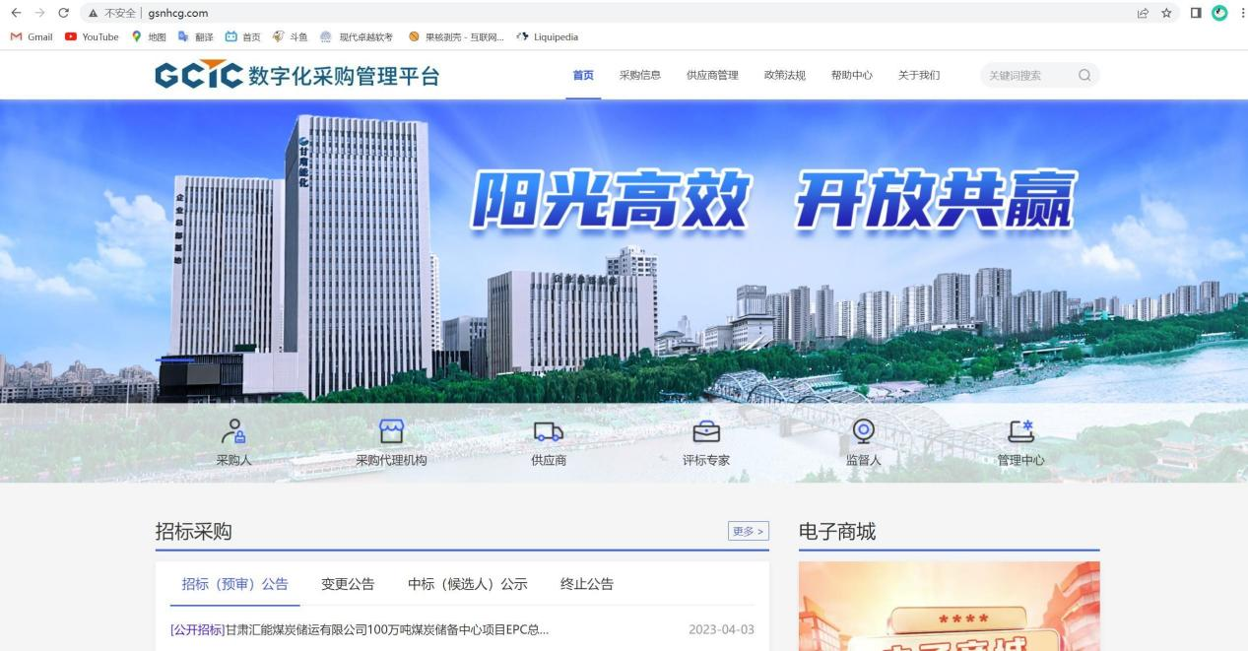

1. 点击供应商，进入会员端，如下图：

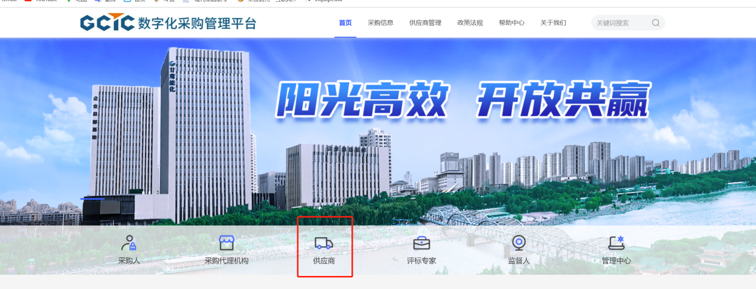

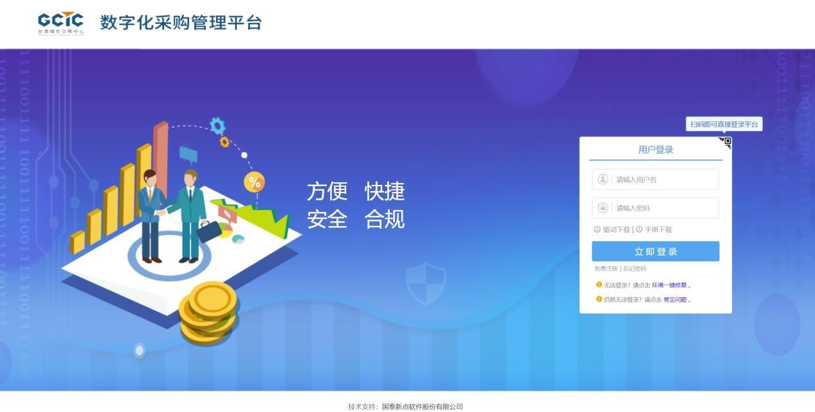

3、登录方式：用户登录、扫码登陆

①、用户登录：输入账号密码，点击【立即登录】。

注：如果账号或者密码输入错误，提示：系统不能完成您的登录请求，输入的帐号或密码不匹配！如忘记密码，请点击确定按钮找回！系统自动跳转到找回密码页面进行账号和密码找回。

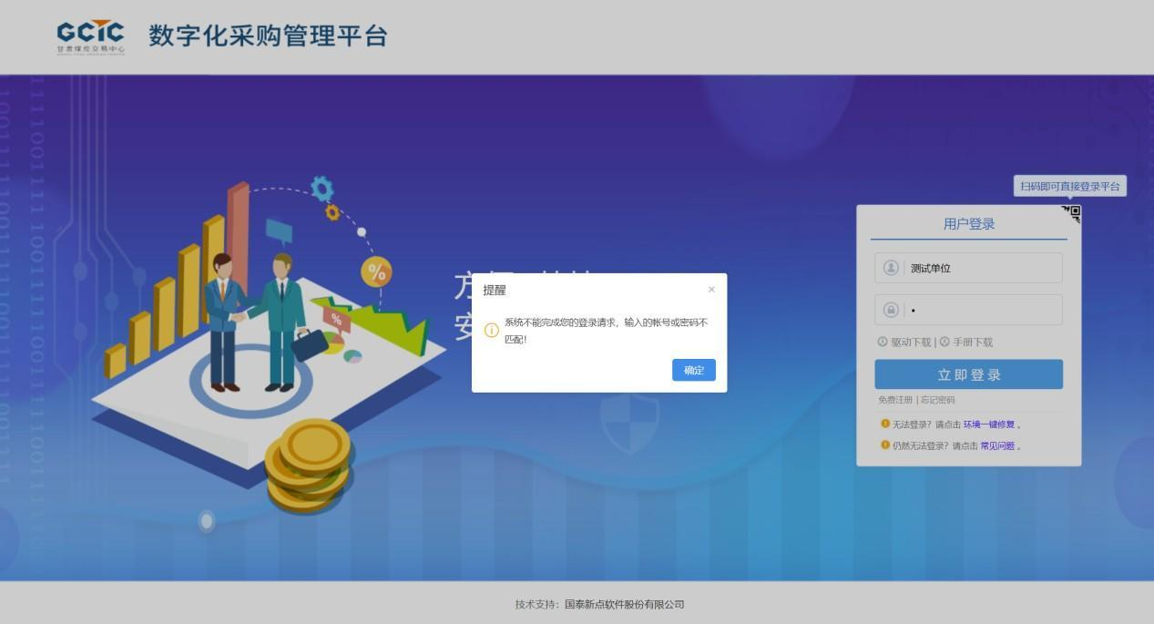

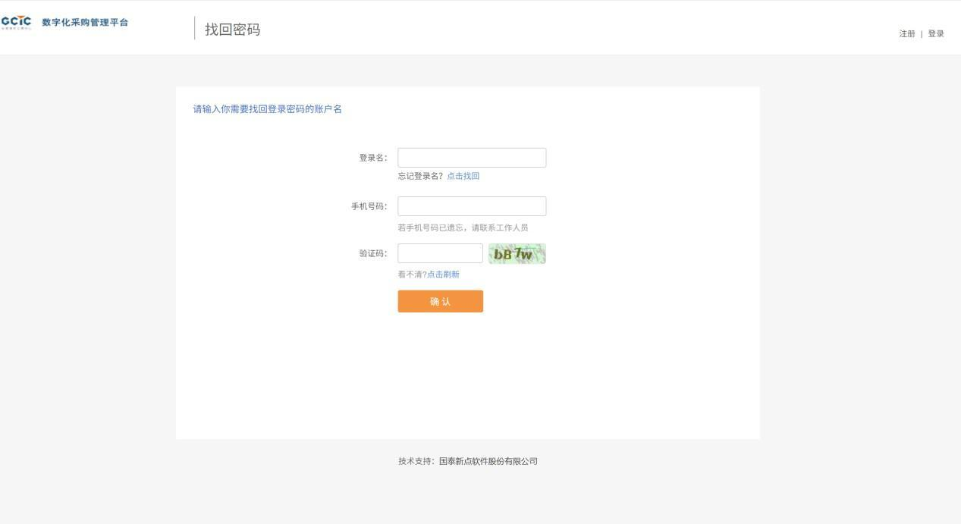

②、扫码登录：打开新点标证通，扫一扫登录。

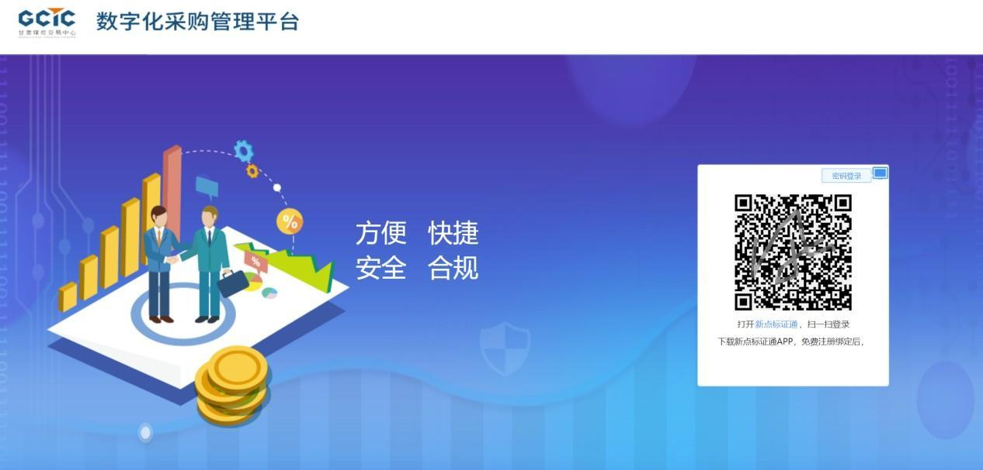

新点标证通是将CA证书的密钥采用密钥拆分技术安全放入手机之中，取消了有形USBKey，主要支持：扫码登录、扫码签章、扫码生成以及扫码解密等。

# 二、供应商管理

本系统主要提供给各类投标单位使用，实现投标单位注册、诚信库管理、投标单位网上交易业务处理、业务查询等功能。

2.1 供应商注册

**功能说明：**投标单位可以进行网上注册，注册成功后，填写基本信息，经过中心工作人员审核同意后，该账号可以进行报名等操作。

1、投标单位登录交易平台，点击“免费注册”。如下图：

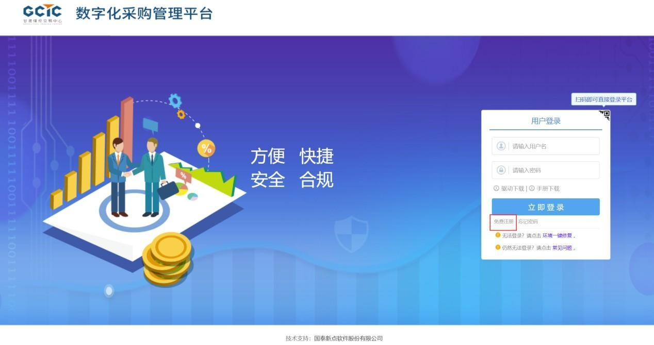

2、点击“我已阅读并同意该协议”按钮，确认注册协议。如下图：

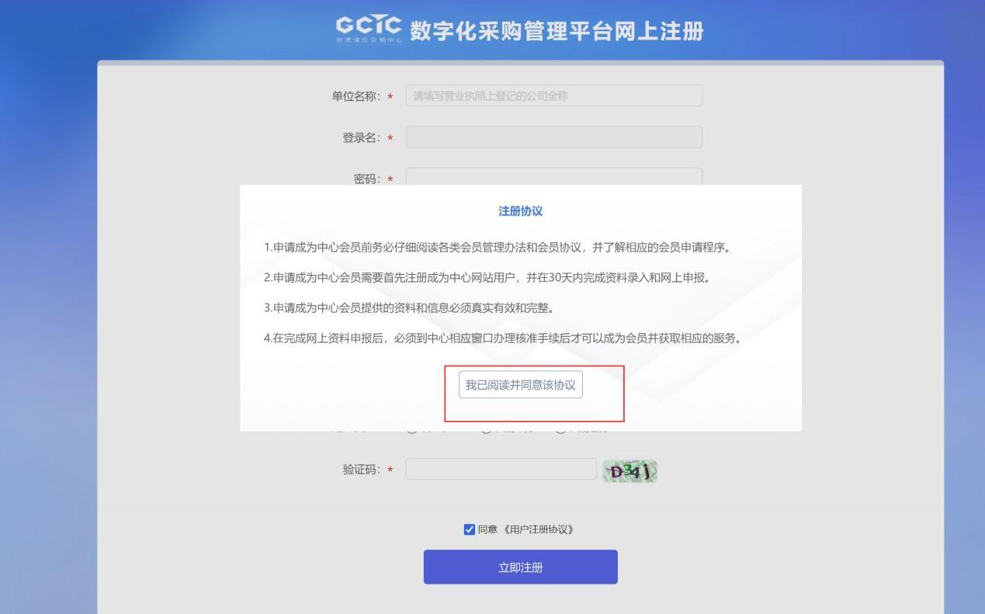

3、信息填写无误后填写完成，完成注册。如下图：

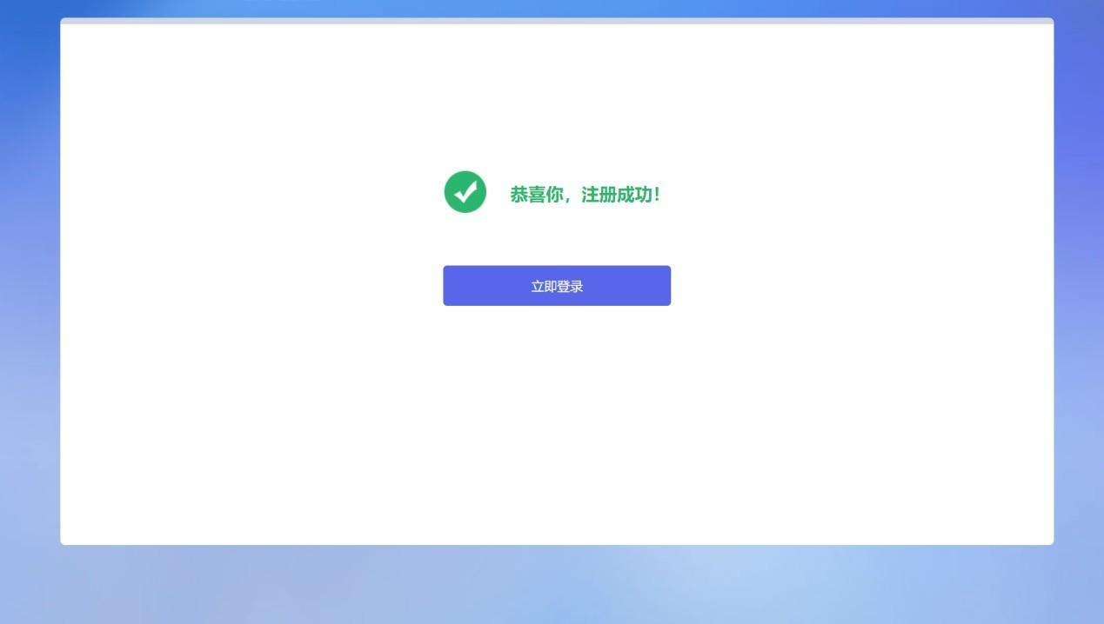

## 2.2 供应商管理

**功能说明：**投标单位登录后可以进行本单位基本信息的维护，录入、修改基本信息。

**操作步骤：**

1. 首次进入系统需要完善补充信息，如下图提示：

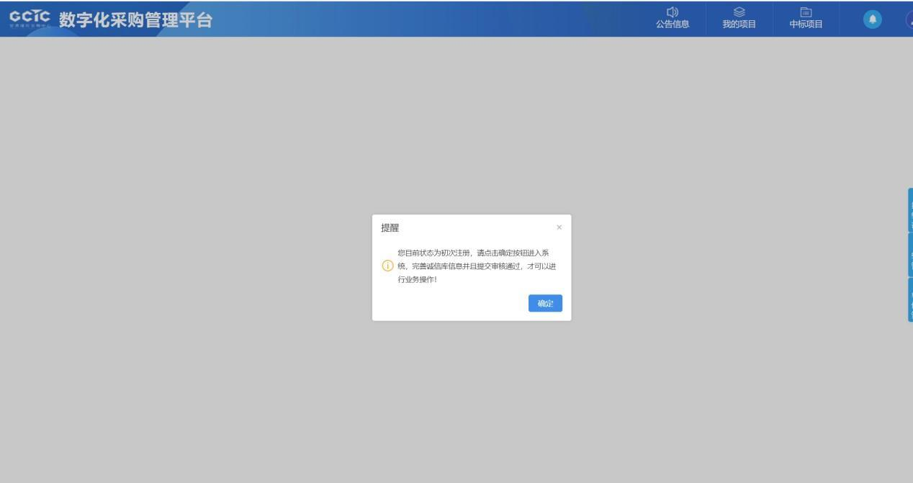

2、点击“**修改信息**”，补充填写信息，电子件管理，完成相关要求的电子件上传。如下图：

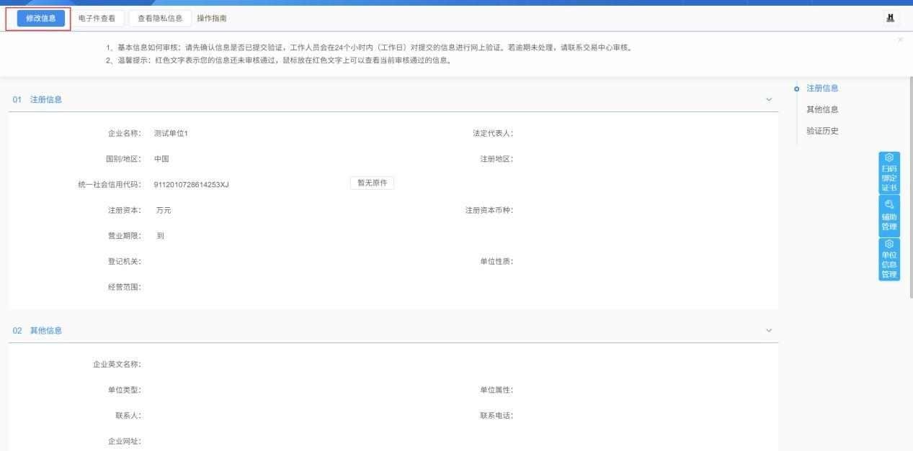

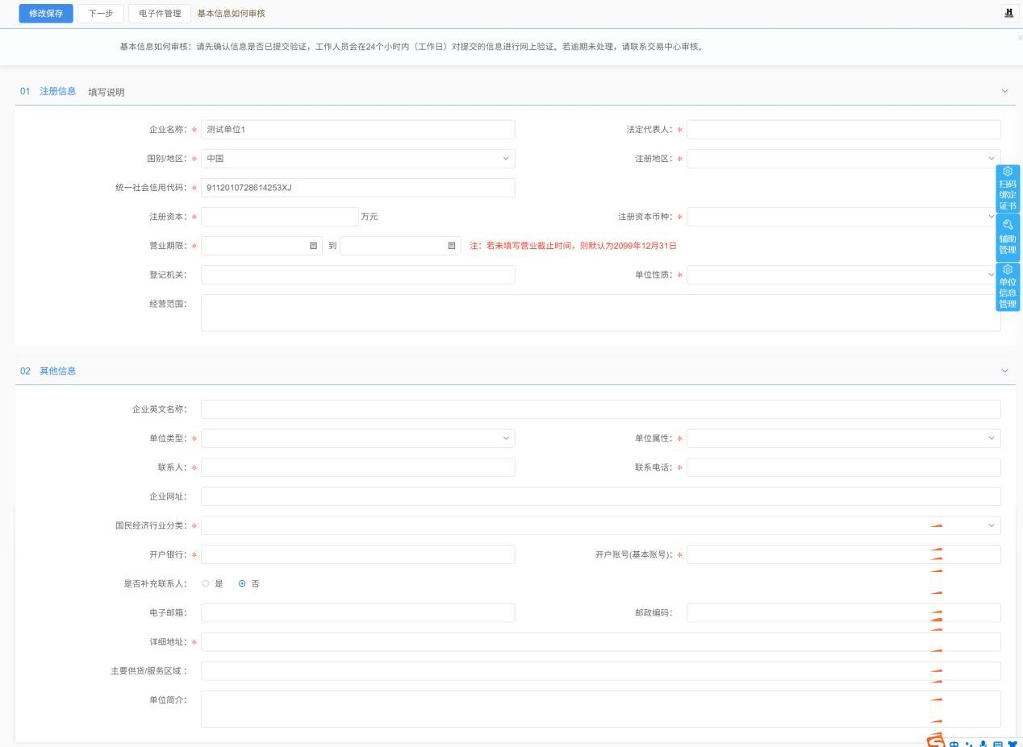

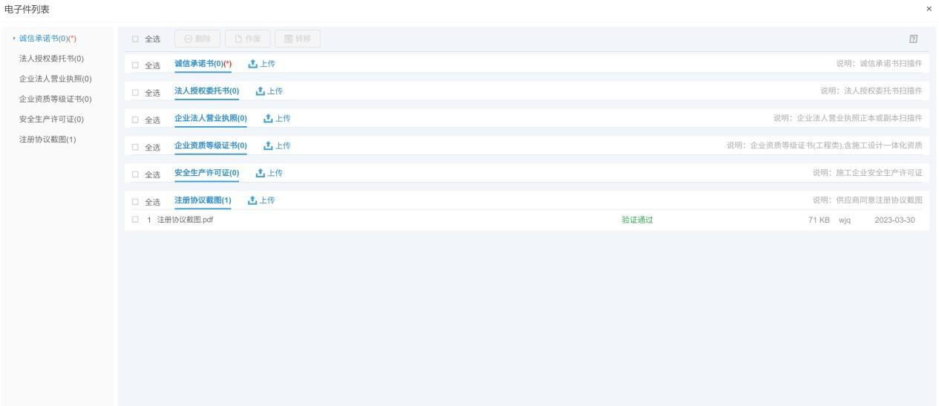

3、信息填写完成后，点击下一步，确认无误后点击【提交信息】，签署完成后点击确认提交送审。如下图：

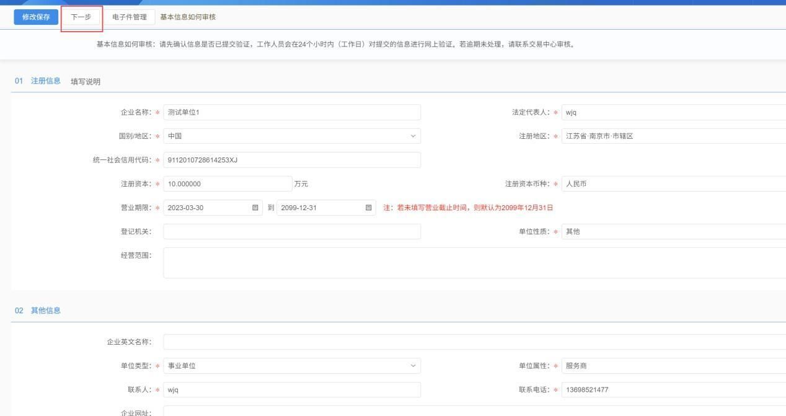

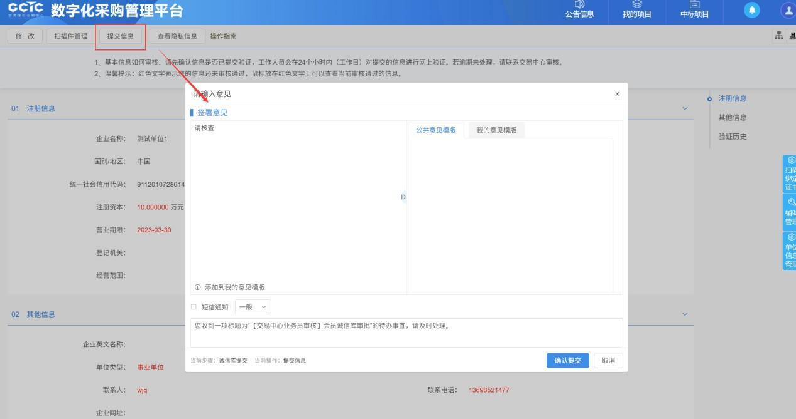

4、验证通过后，可以在右上角单位信息中继续维护单位信息，如下图：

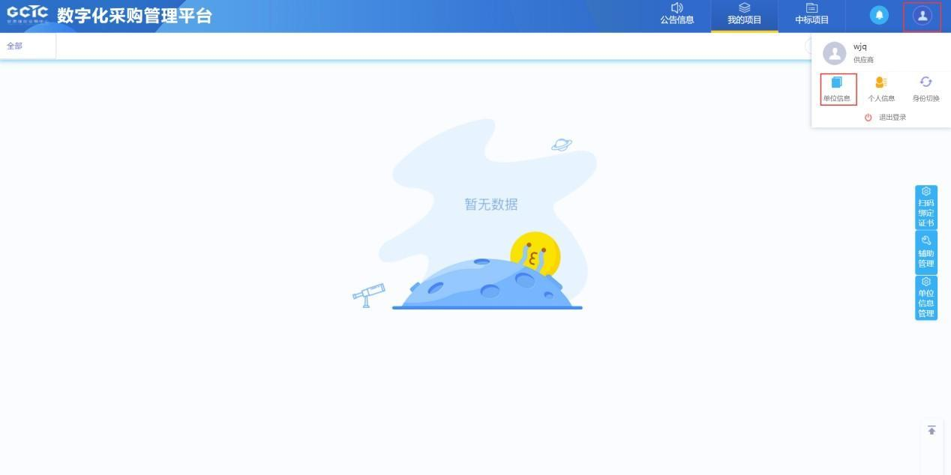

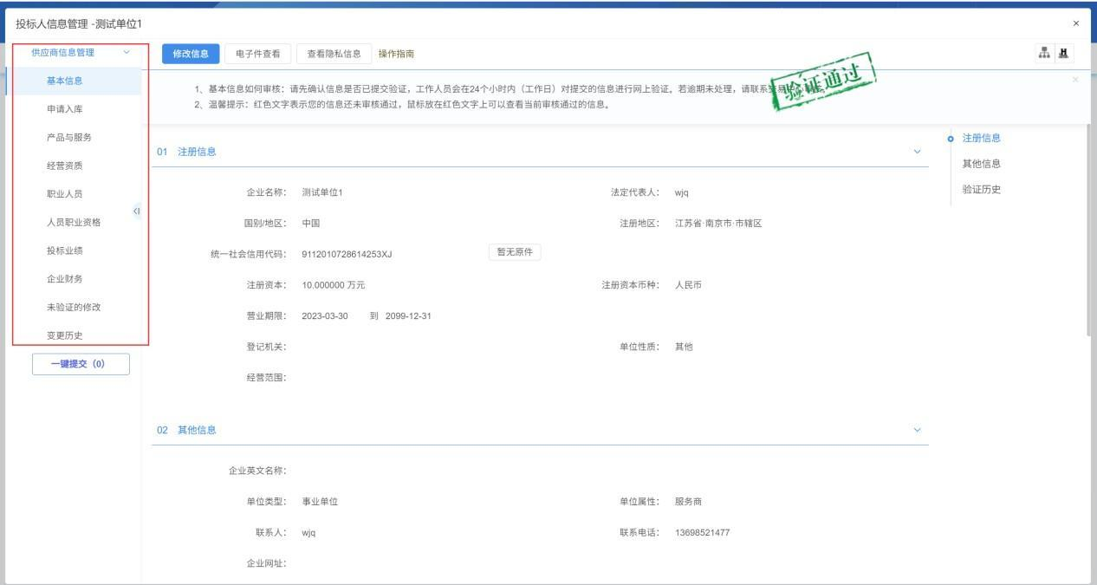

# 公开招标业务流程

## 3.1公开招标

### 3.1.1 公告信息

#### 3.1.1.1 填写投标信息

1、点击“公告信息”按钮，进入公告信息页面。如下图：

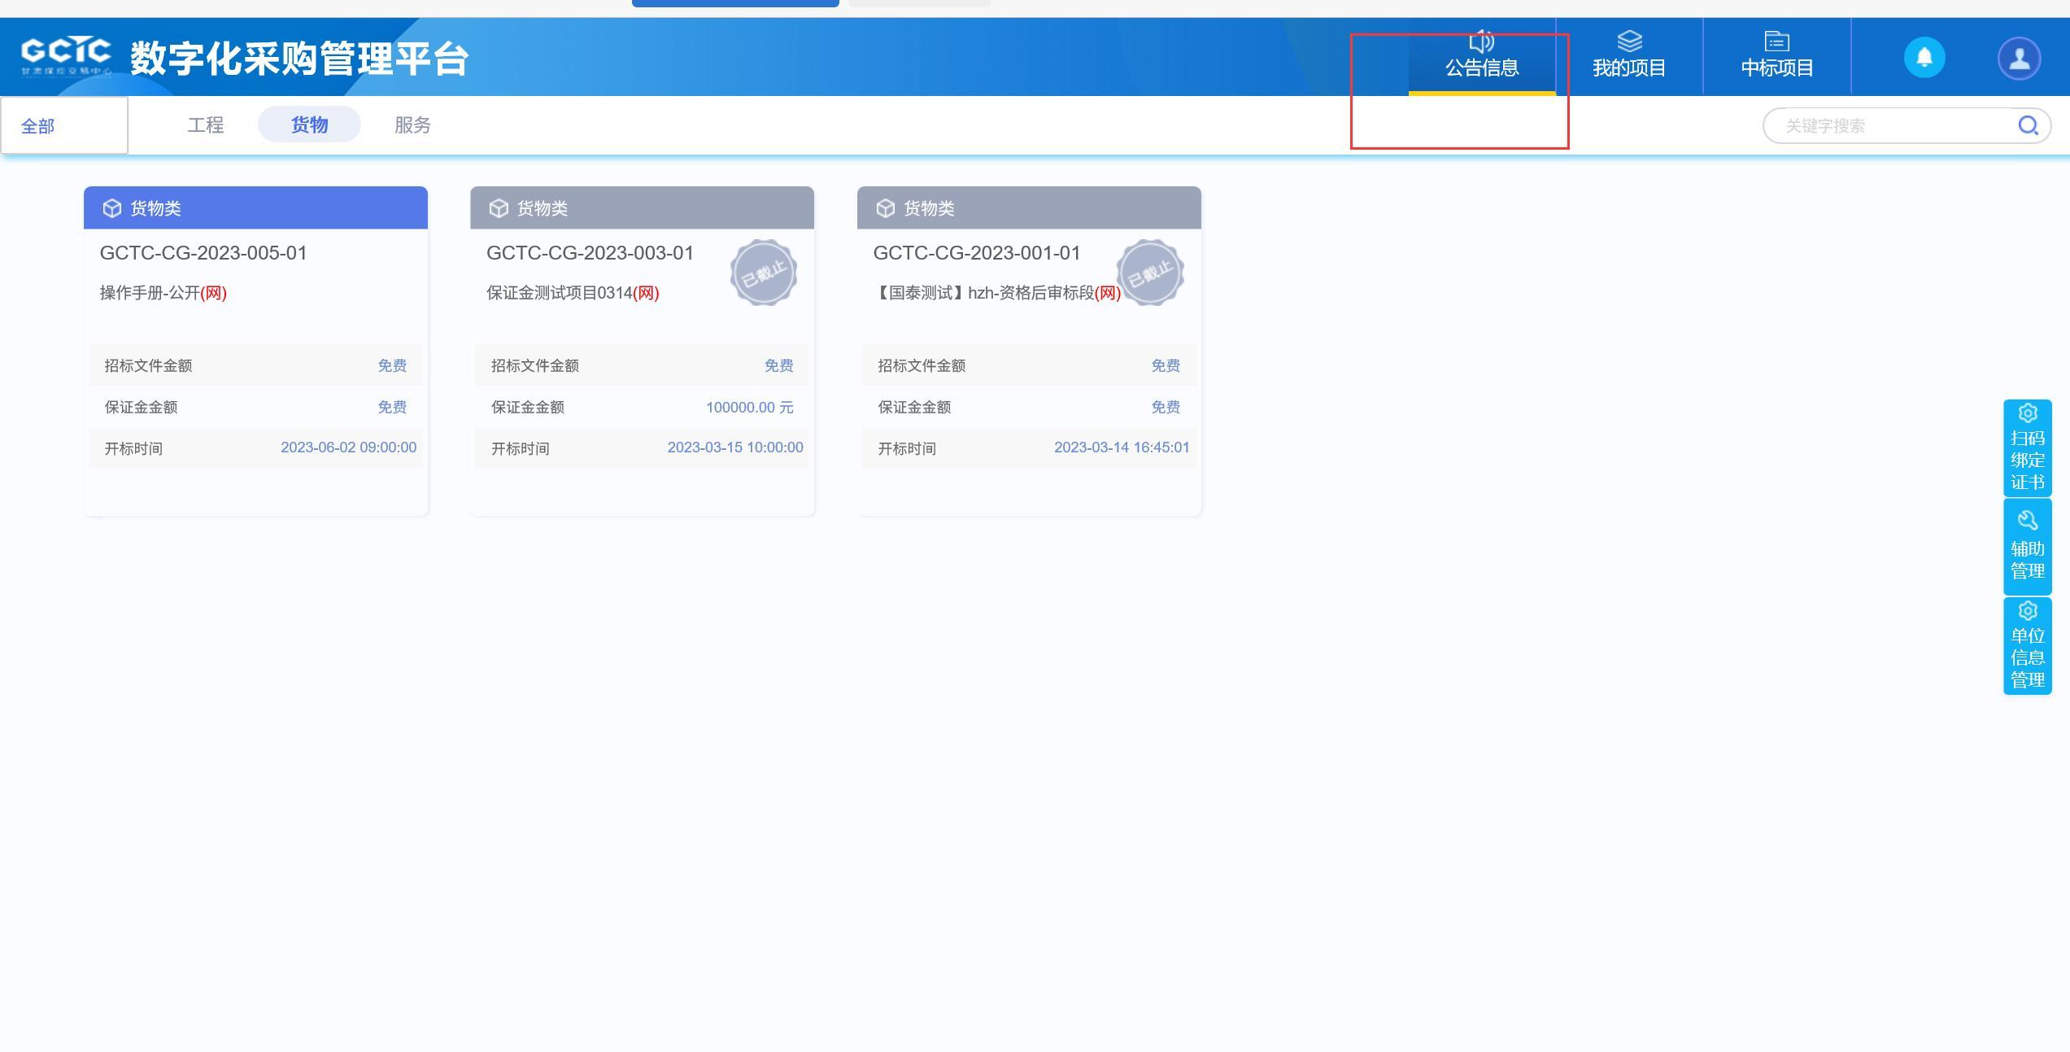

2、选择“公告中”，找到要报名的标段（包），鼠标放置到标段（包）上点击“我要报名”按钮，进入“完善报名信息”页面。如下图：

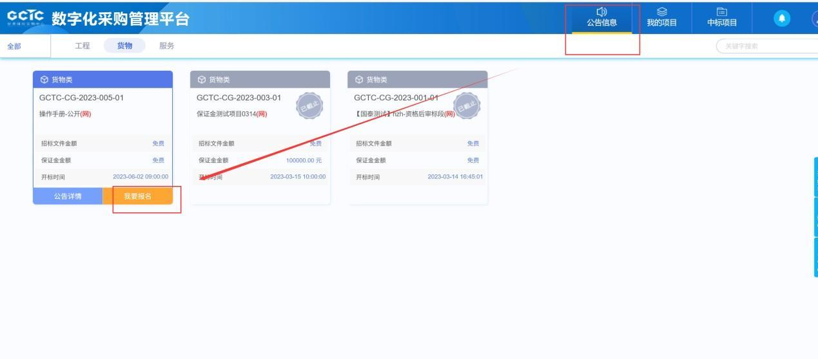

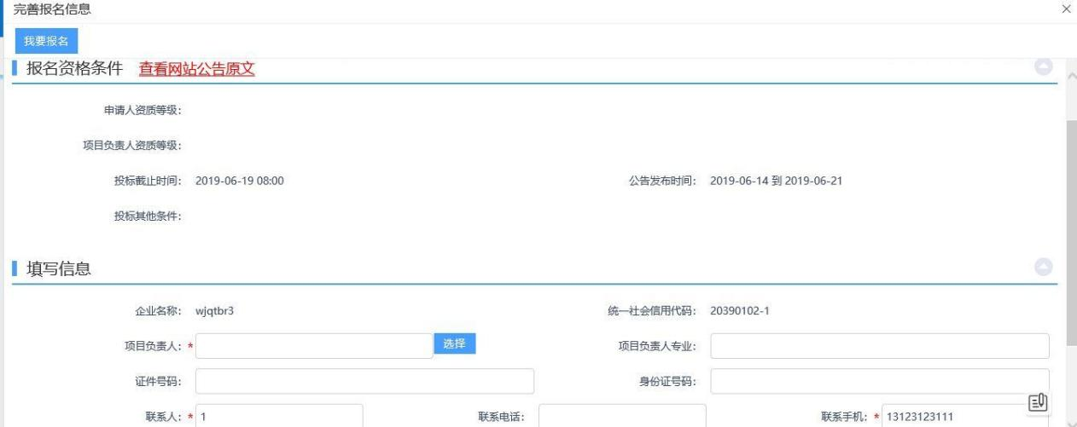

3、点击项目负责人后面的“选择”按钮，选择负责人后，项目负责人的基本信息将自动填充。如下图：

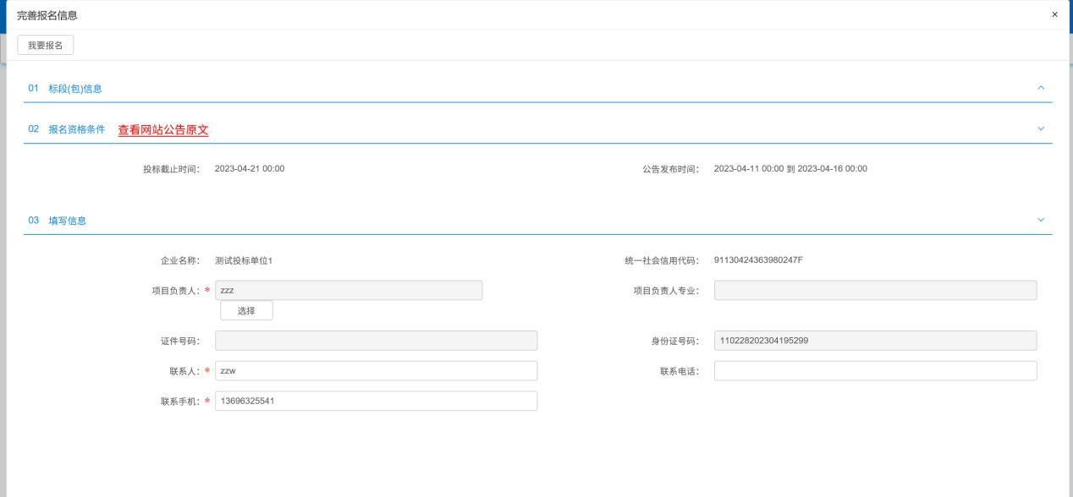

4、信息填写完成后，点击“我要报名”按钮，报名成功。

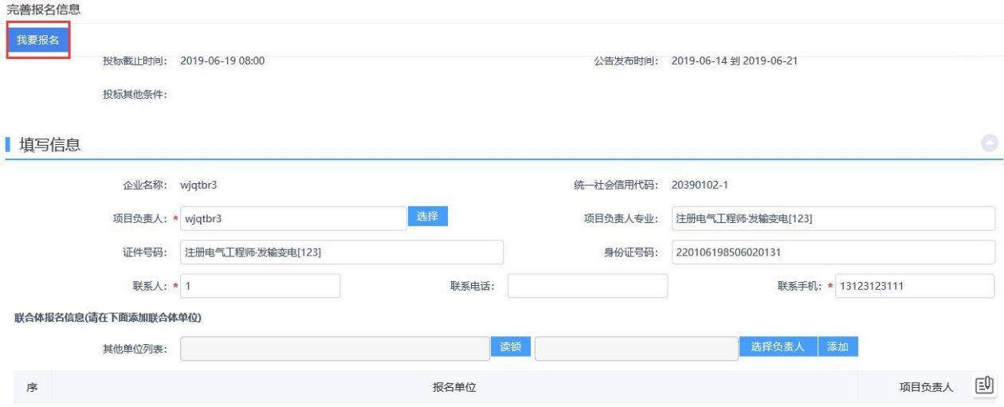

#### 3.1.1.2 查看公告详情

**前置条件：**招标公告/资格预审公告审核通过。

**功能说明：**查看招标公告/资格预审公告详情。

**操作步骤：**

1、点击“公告信息”按钮，进入公告信息页面。如下图：



2、公告信息页面中鼠标放置到标段（包）上，点击“公告详情”按钮，跳转到网站，进入公告详情页面。如下图：

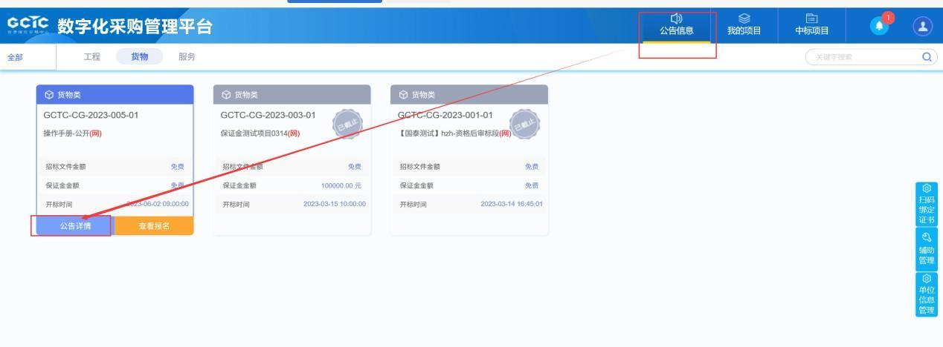

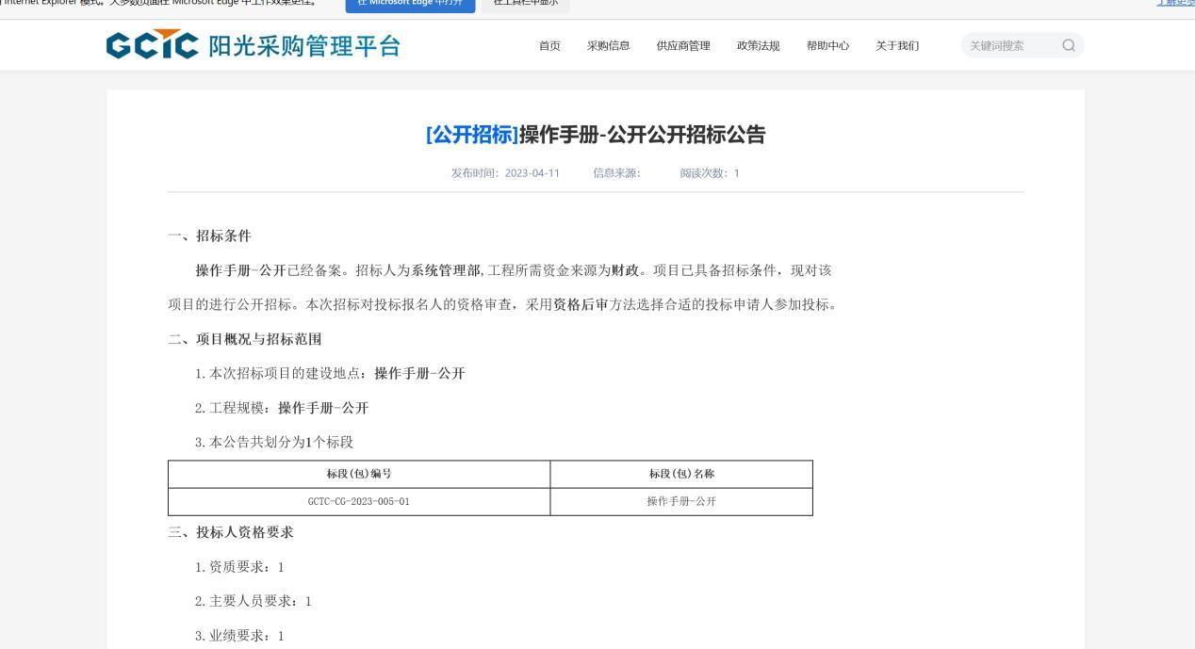

### 3.1.2 我的项目

#### 3.1.2.1 查看投标信息

**前置条件：**已经报名的标段。

**功能说明：**查看报名信息。

**操作步骤：**

1. 点击“我的项目”进入我的项目页面。找到需要查看投标信息的标段（包），鼠标放置到该标段（包）上，点击“项目流程”选项，进入项目流程页面。如下图：

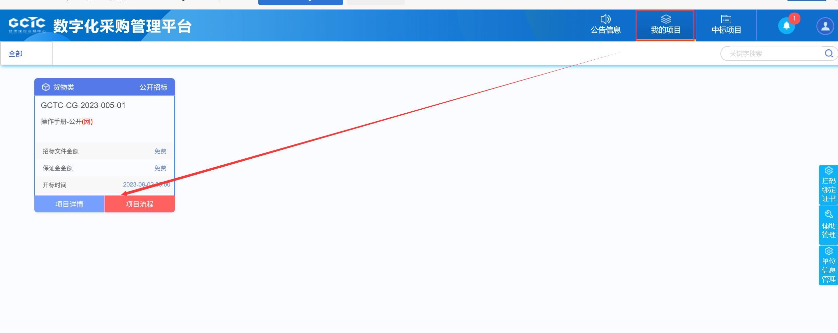

1. 项目流程页面中，点击“查看投标信息”，进入查看投标信息页面，如下图：

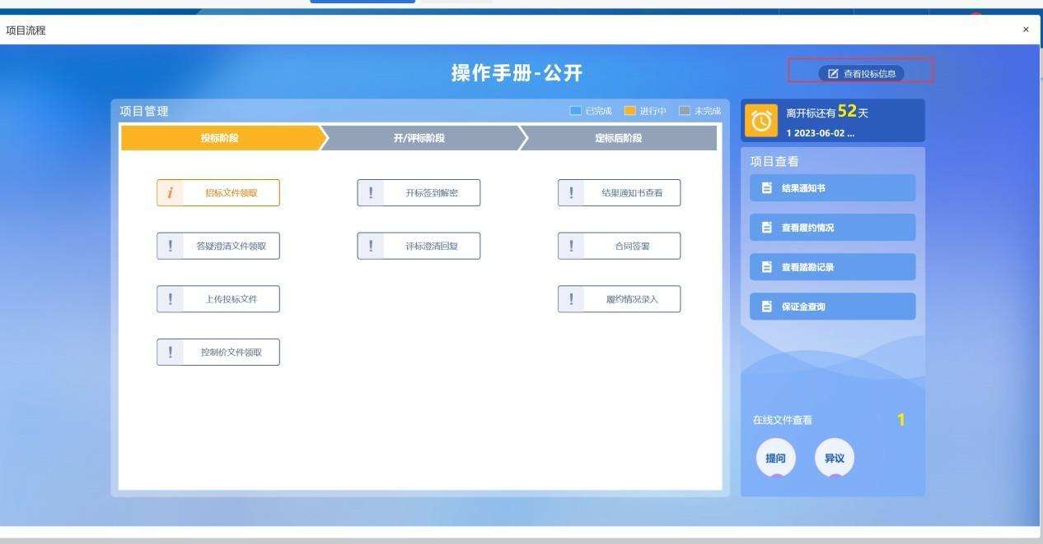

3、点击“打印回执码”按钮，进入打印回执函页面，如下图：

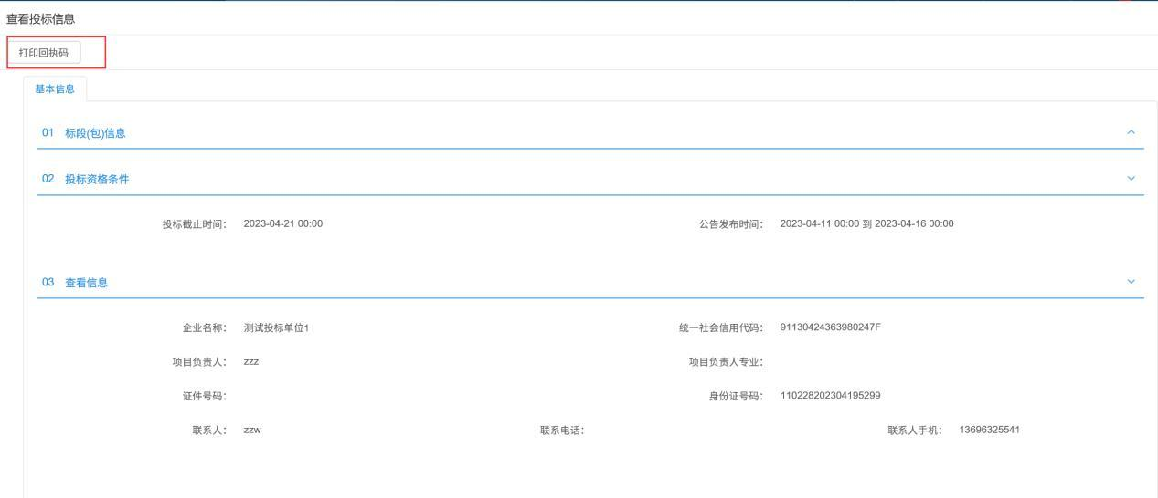

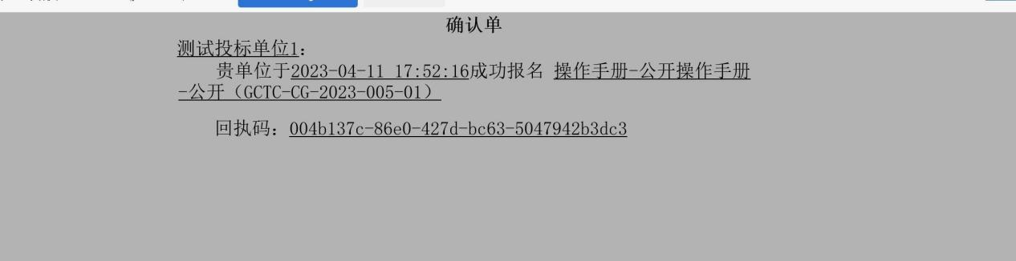

#### 3.1.2.2 招标文件下载

**操作步骤：**

1、点击“我的项目”进入我的项目页面，找到需要领取资审文件的标段（包），鼠标放置到该标段（包）上，点击“项目流程”选项，进入项目流程页面。如下图：



2、项目流程页面中，点击“资审文件领取”按钮，进入资审文件下载页面。如下图：

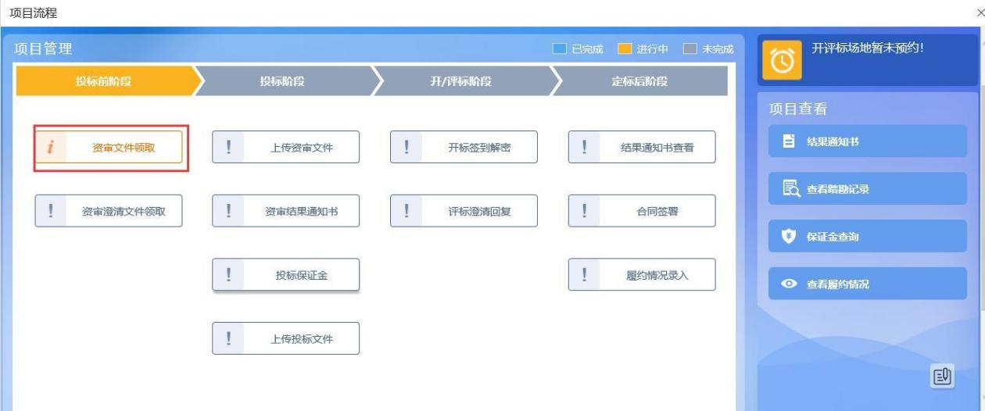

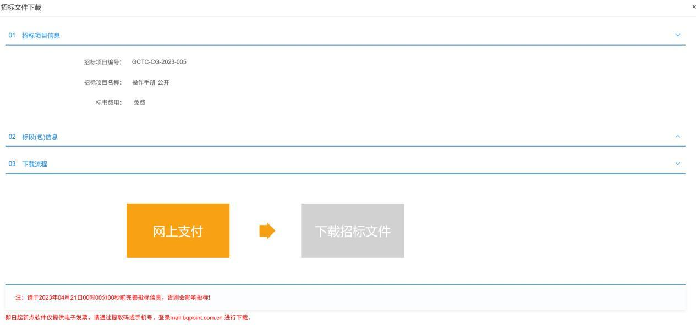

1. 无需支付标书费，点击灰色“下载招标文件”，下载招标文件。如下图：

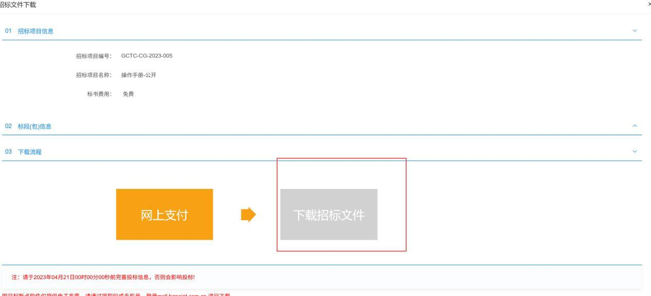

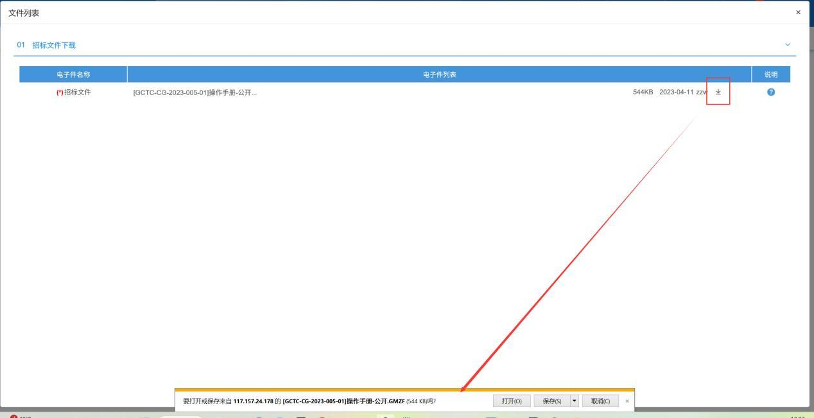

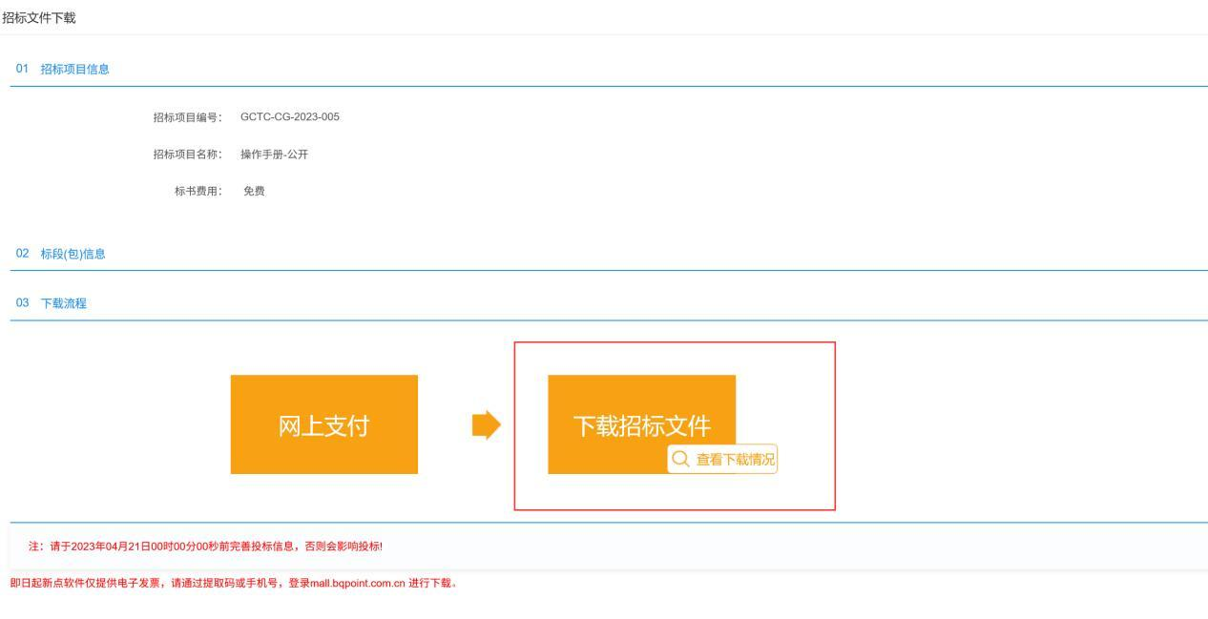

#### 3.1.2.3 答疑澄清文件下载

**前置条件：**资审澄清文件审核通过且投标单位已经领取对应的资审文件。

**功能说明：**投标单位领取资审澄清文件。

**操作步骤：**

1. 点击“我的项目”，进入我的项目页面。找到需要领取资审澄清文件的标段（包），鼠标放置到该标段（包）上，点击“项目流程”选项，进入项目流程页面。如下图：



2、项目流程页面，点击“资审澄清文件领取”按钮，进入资审澄清文件下载页面。如下图：

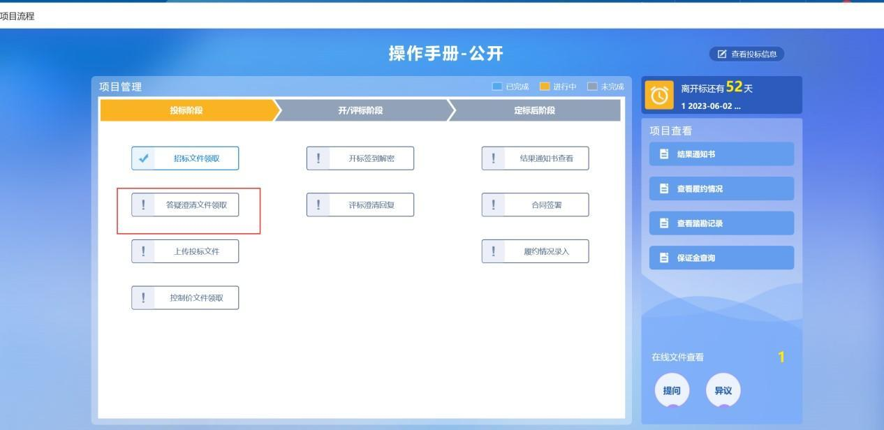

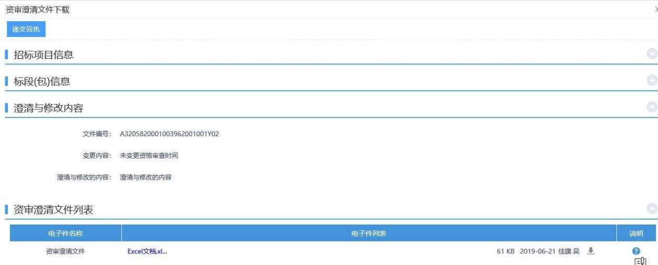

3、资审澄清文件下载页面，点击“下载”按钮，下载资审澄清文件。如下图：

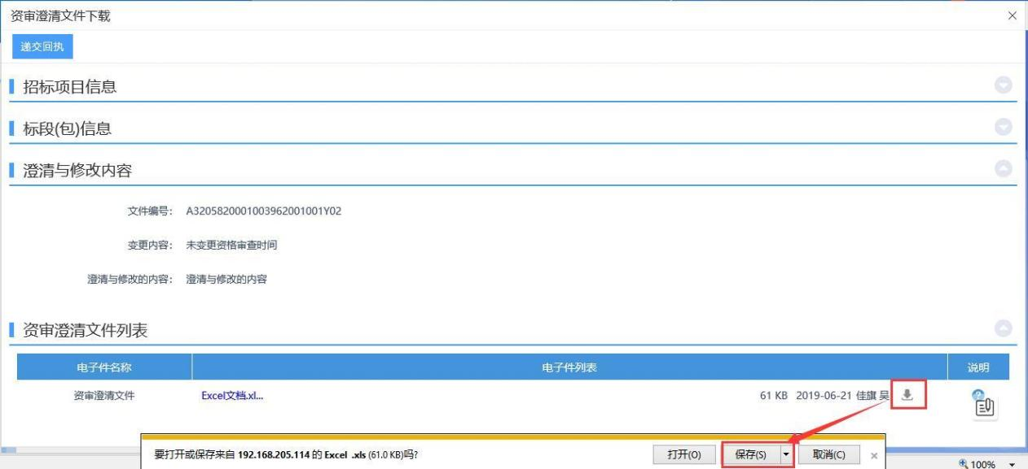

4、下载完成后，点击“递交回执”按钮，进入生成回执函页面。如下图：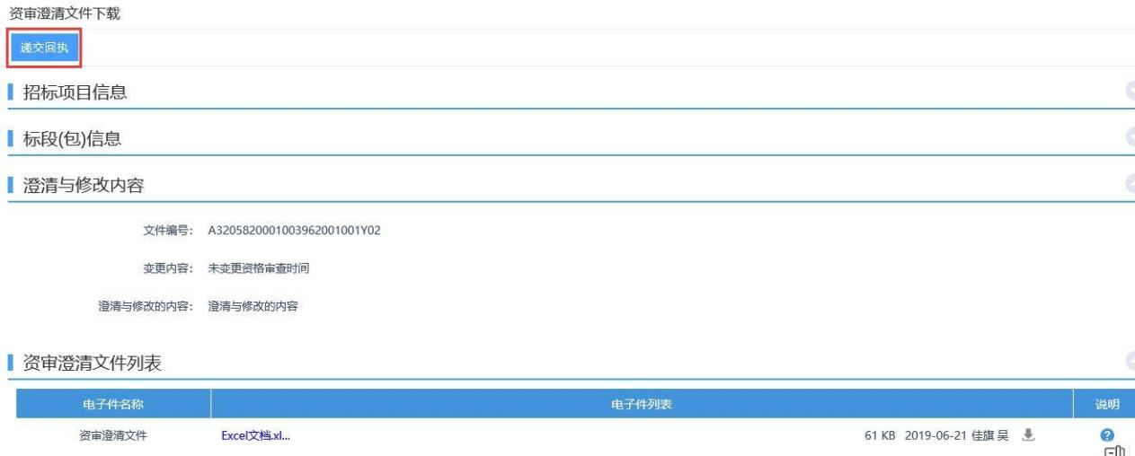

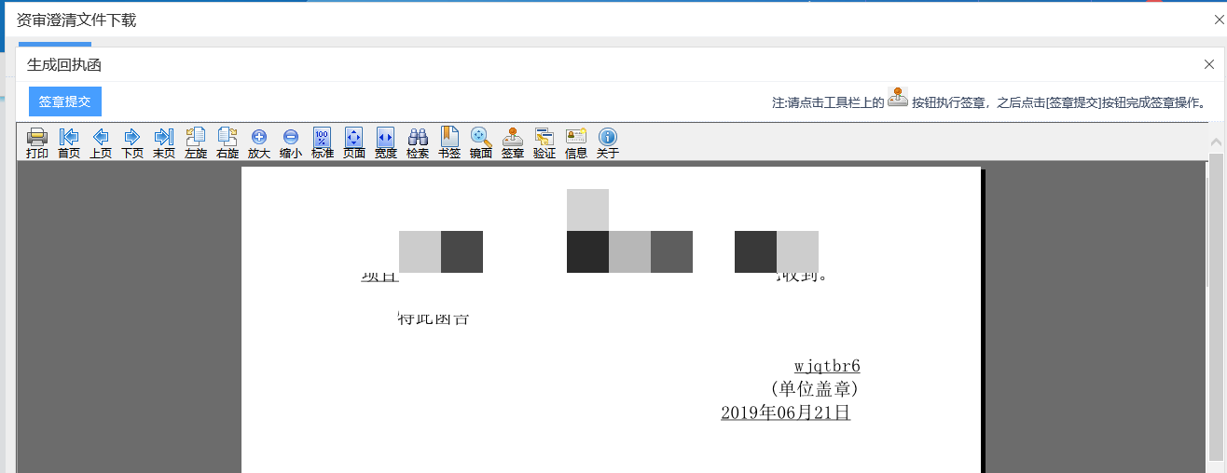

5、签章提交后，关掉回执函页面后，资审澄清文件下载页面，回执函显示为“已签章”如下图：

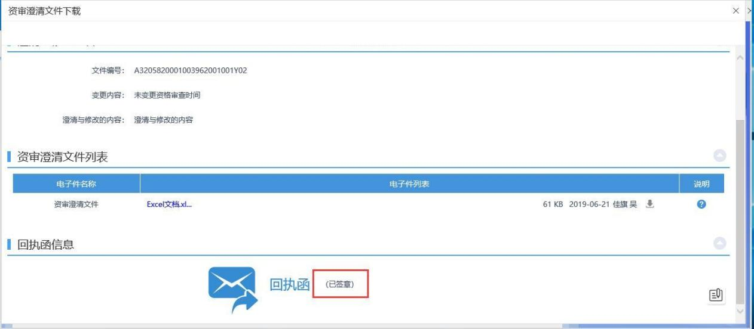

#### 3.1.2.4 上传投标文件

1、点击“我的项目”进入我的项目页面。找到需要查看投标信息的标段（包），鼠标放置到该标段（包）上，点击“项目流程”选项，进入项目流程页面。如下图：



2、项目流程页面中，点击“上传投标文件”，进入信息页面，如下图：

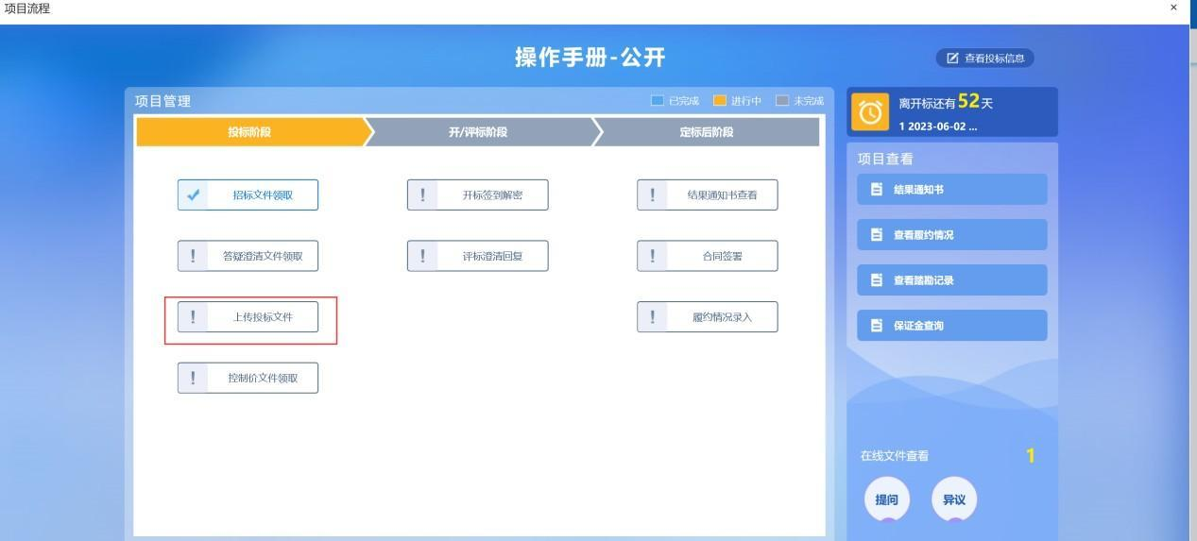

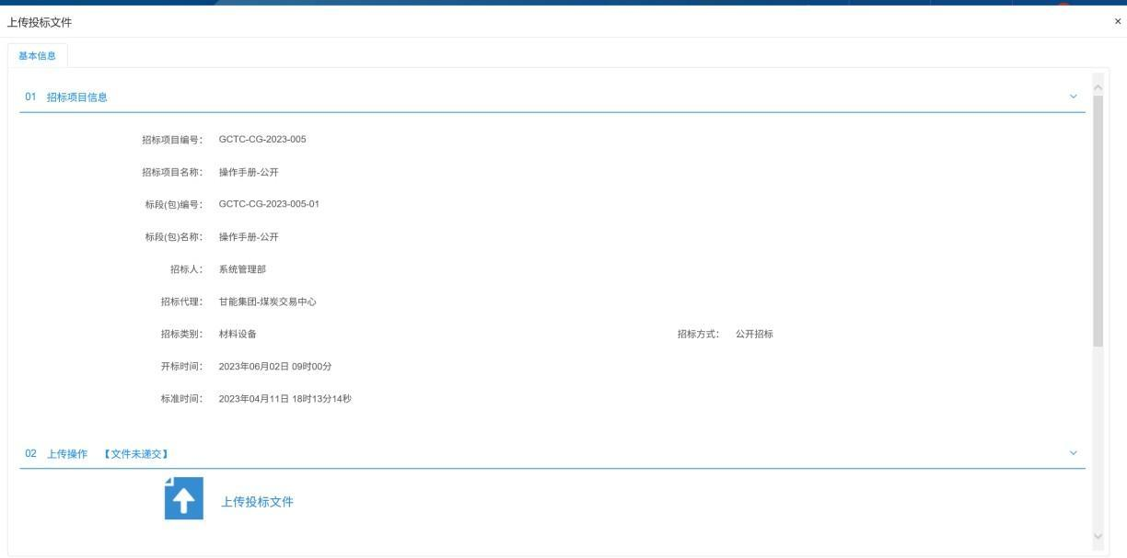

3、点击上传投标文件，上传制作完成的投标文件。如下图：

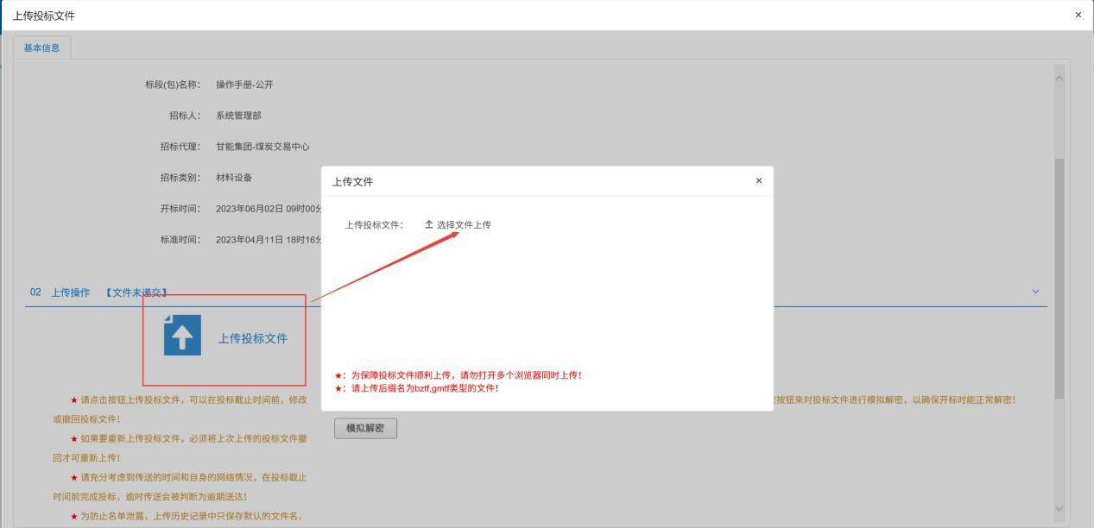

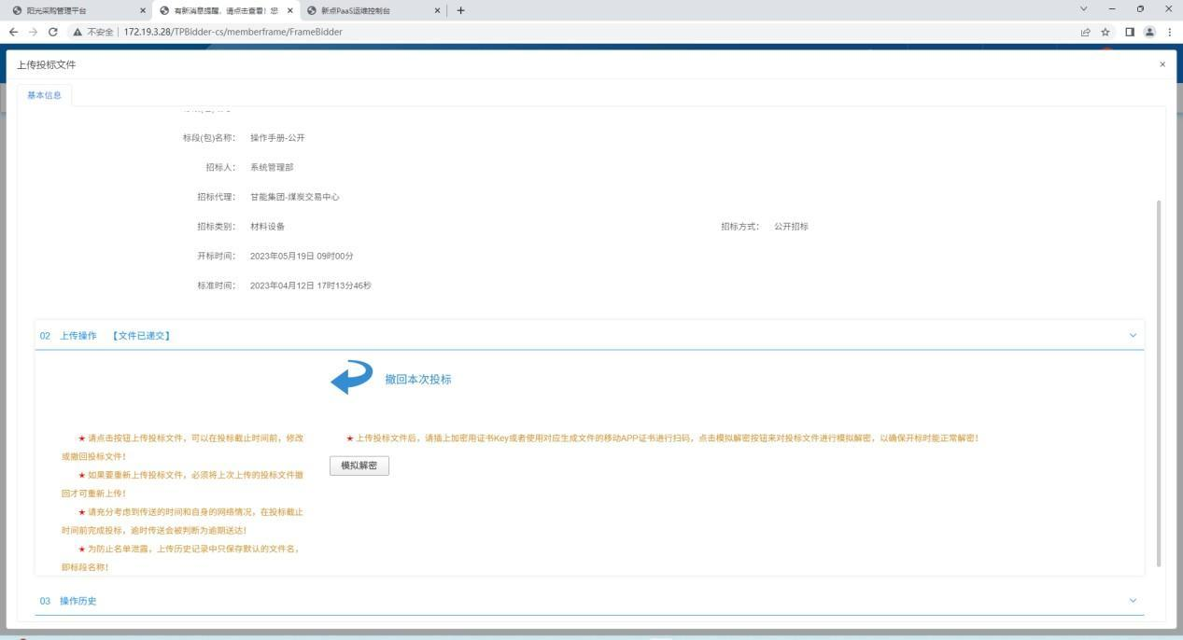

#### 3.1.2.5 开标签到解密

1、点击“我的项目”进入我的项目页面。找到需要查看投标信息的标段（包），鼠标放置到该标段（包）上，点击“项目流程”选项，进入项目流程页面。如下图：



2、点击“开标签到解密”跳转到不见面开标系统。如下图：

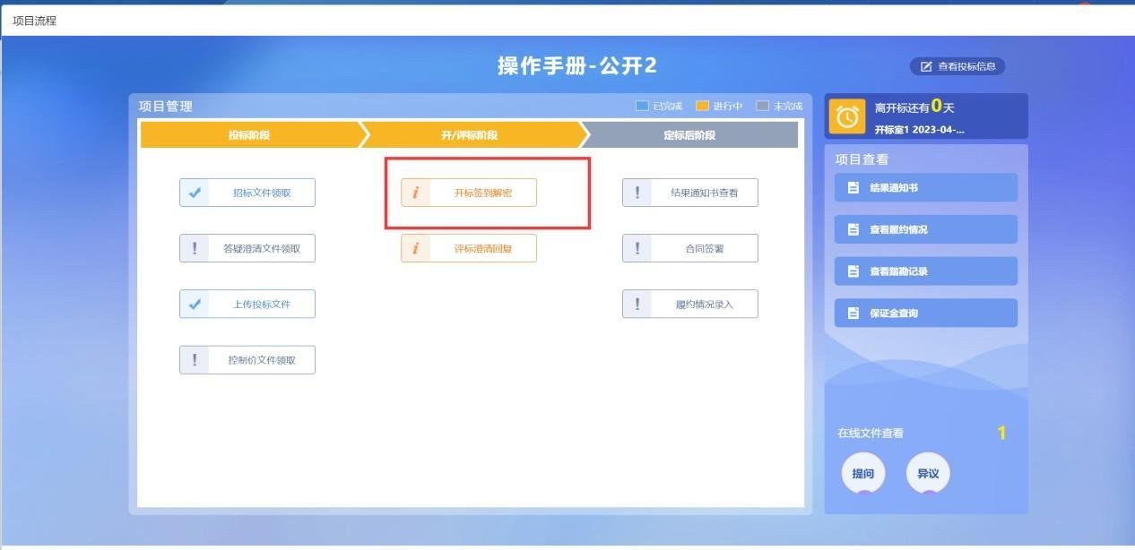

3、当进度为标书解密阶段的时候，点击下方“标书解密”按钮，使用标证通扫码完成解密。如下图：

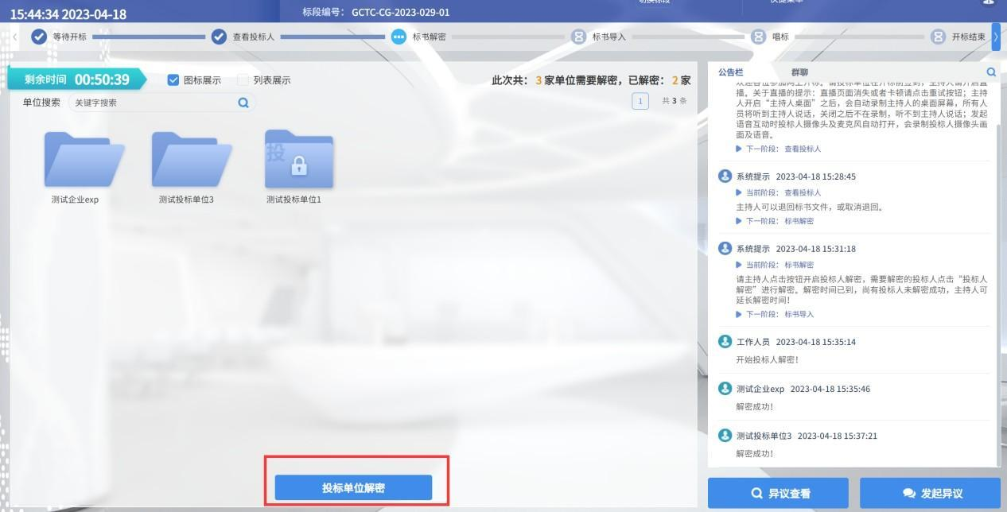

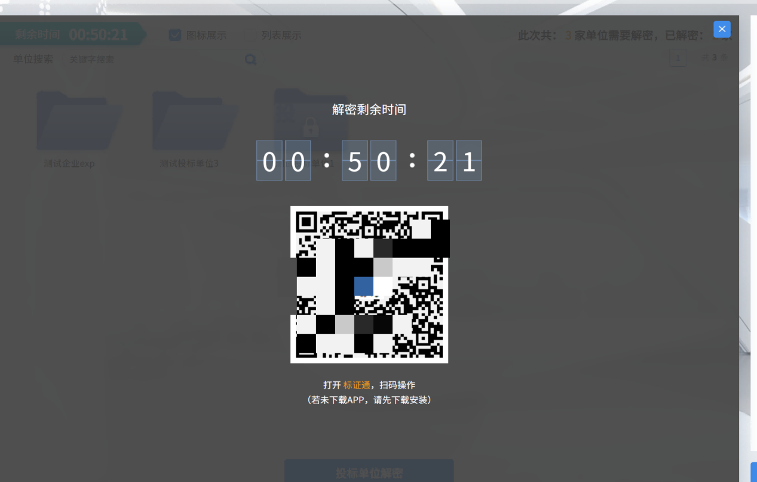

#### 3.1.2.6 提问

**前置条件：**投标单位确认参加后就能新增提问。

**功能说明：**投标单位开标前提出问题。

**操作步骤：**

1、点击“我的项目”进入我的项目页面。如下图：

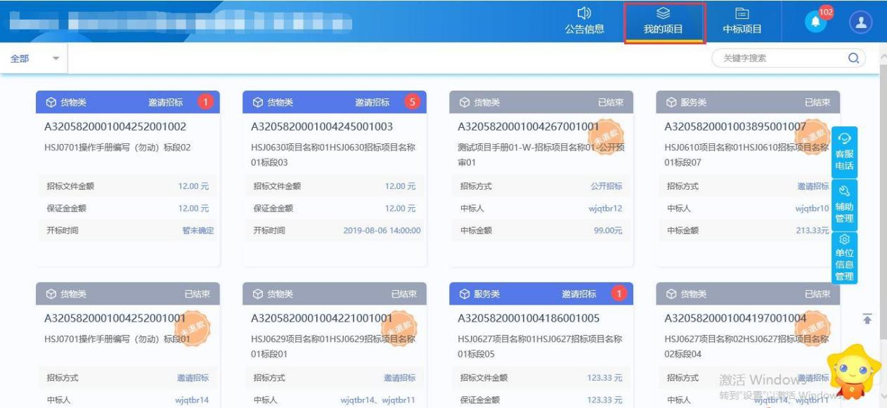

2、鼠标放置到需要提问的标段（包）上，点击“项目流程”选项，进入项目流程页面。如下图：

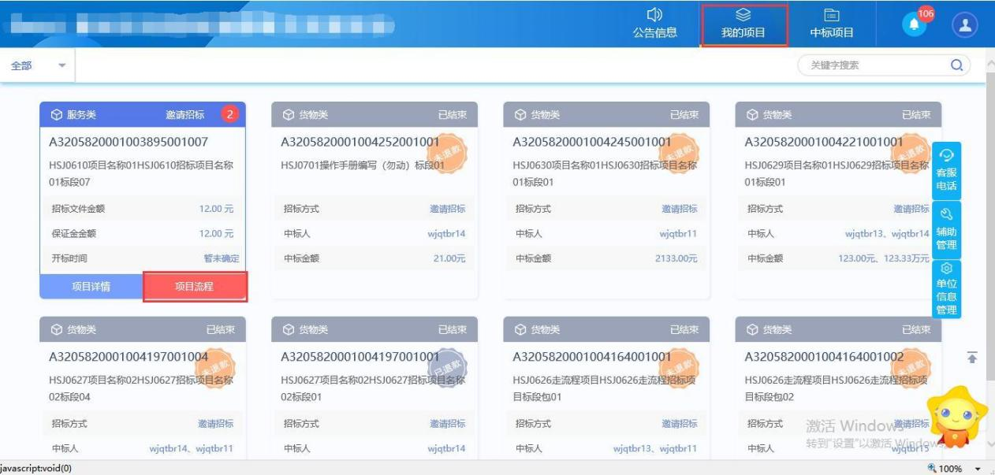

1. 点击“提问”按钮，进入查看问题页面。如下图：

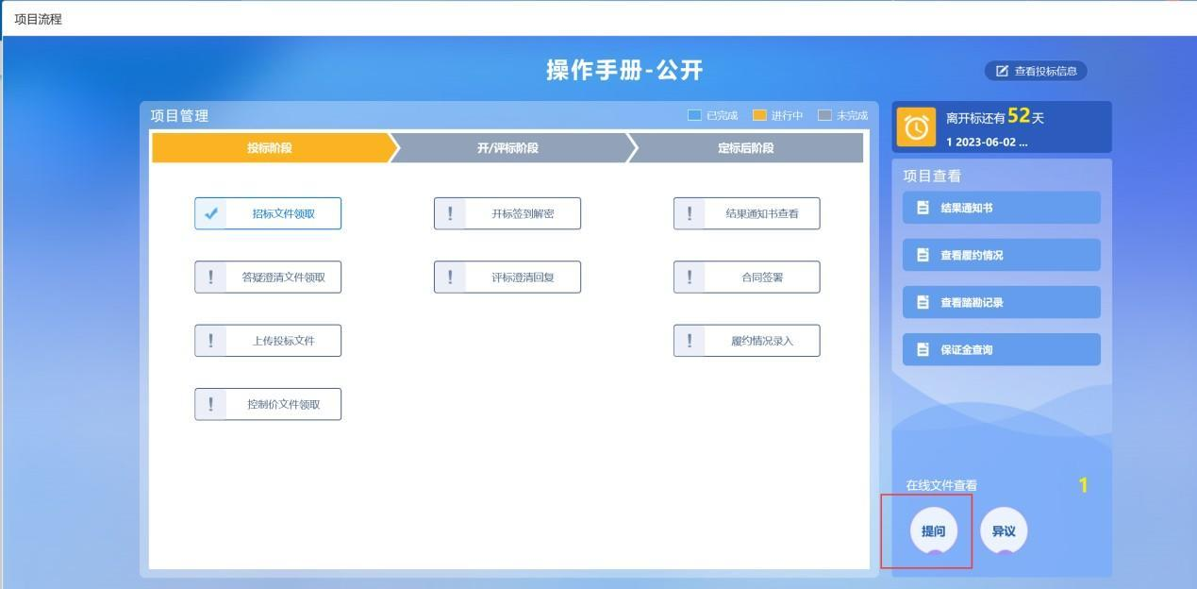

4、点击“新增提问”按钮，进入网上提问页面。如下图：

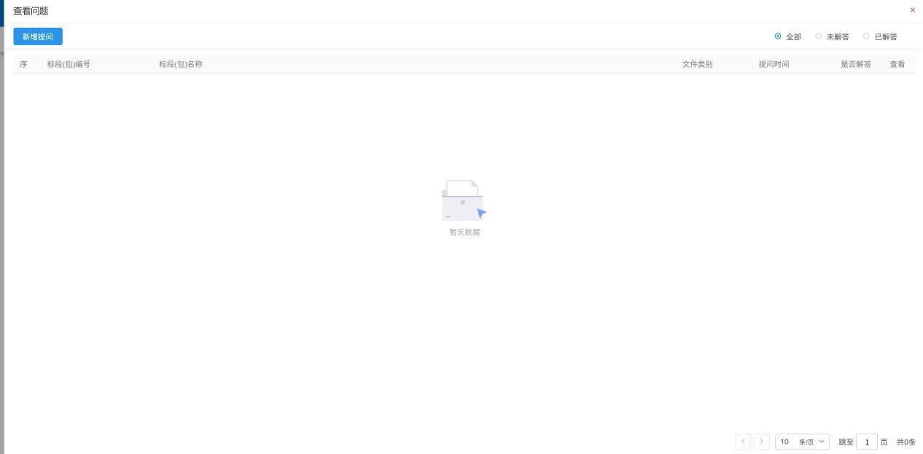

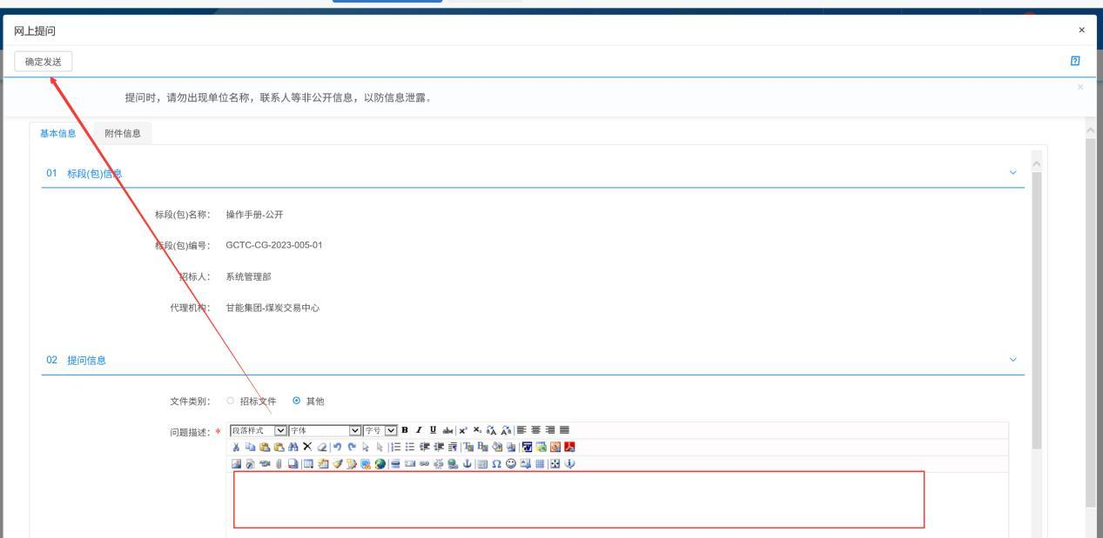

### 3.1.3中标项目

#### 3.1.3.1中标通知书查看

**前置条件：**投标单位已经中标，中标通知书已发送。

**功能说明：**已中标投标单位查看、打印中标通知书。

**操作步骤：**

1. 点击“中标项目”进入中标项目页面。如下图：

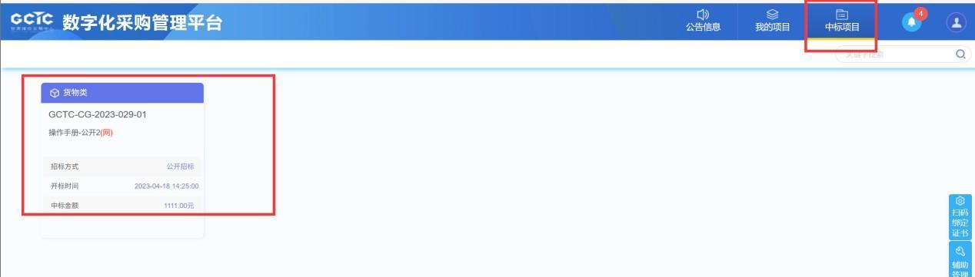

2、找到已经中标的标段（包），鼠标放置到该标段（包）上，点击“项目流程”选项，进入项目流程页面。如下图：

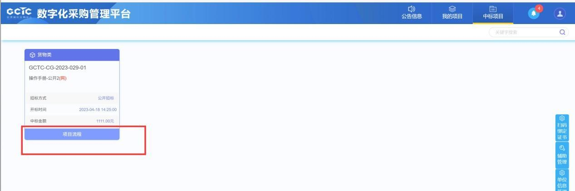

3、点击“中标通知书查看”按钮，进入打印中标通知书页面，如下图。

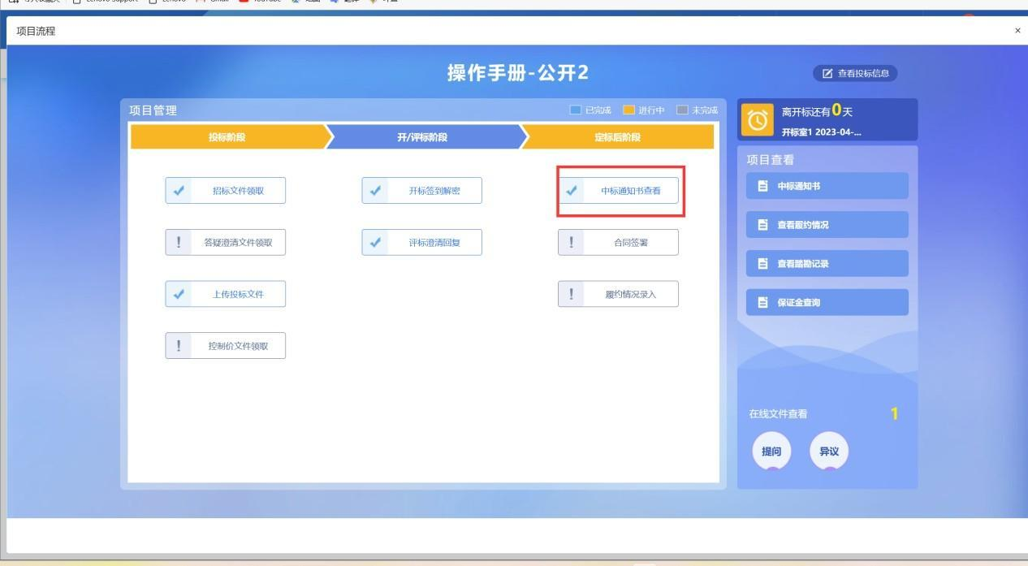

注：点击项目流程页面右侧“项目查看”中的“中标通知书”按钮，也能进入打印中标通知书页面。

4、打印中标通知书页面，查看或打印中标通知书。如下图：

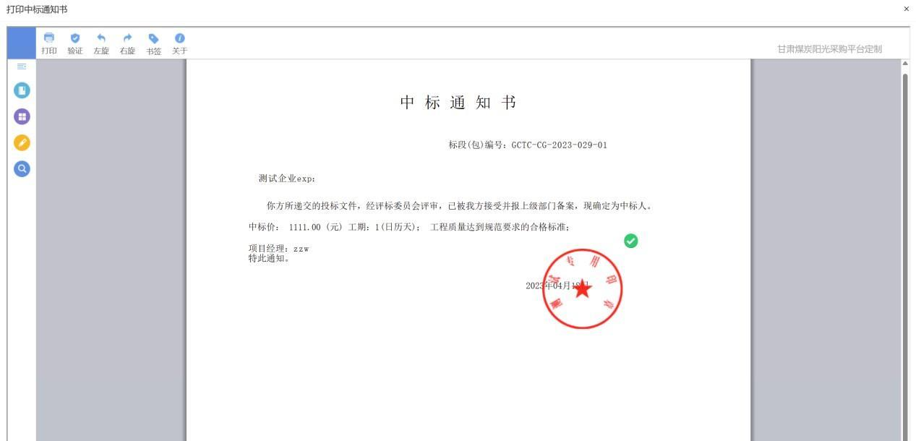

#### 3.1.3.2合同签署

**前置条件：**中标结果公告审核通过。

**功能说明：**中标单位确认合同备案。。

**操作步骤：**

1. 点击“中标项目”进入中标项目页面。如下图：

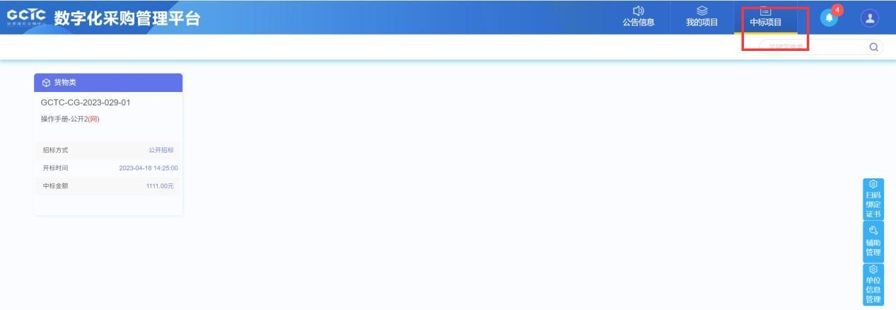

2、找到已经中标的标段（包），鼠标放置到该标段（包）上，点击“项目流程”选项，进入项目流程页面。如下图：

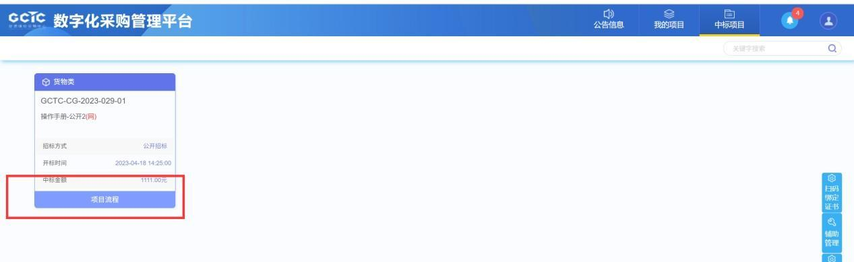

3、项目流程页面，点击“合同签署”按钮，进入新增合同备案页面。如下图：

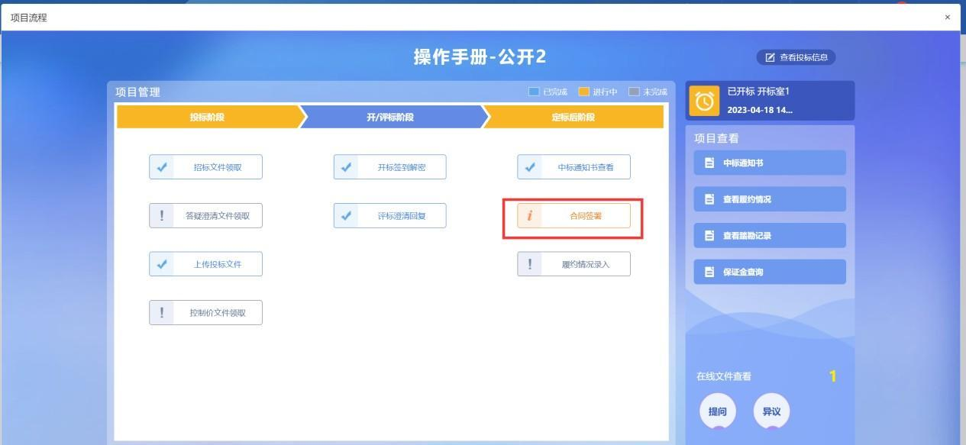

1. 在合同签署页面，可以看到由招标采购人推送来的合同备案信息，如下图：

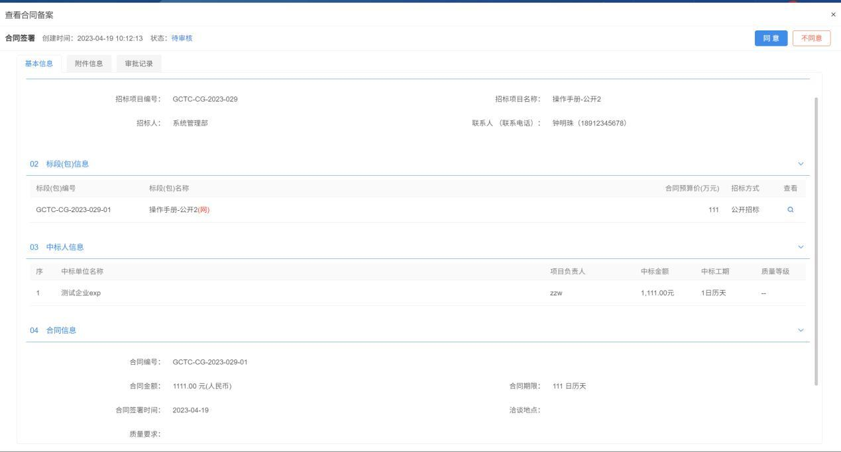

1. 在附件信息出，可以查看合同签署附件，点击文件信息，使用标证通对合同进行签章。如下图：

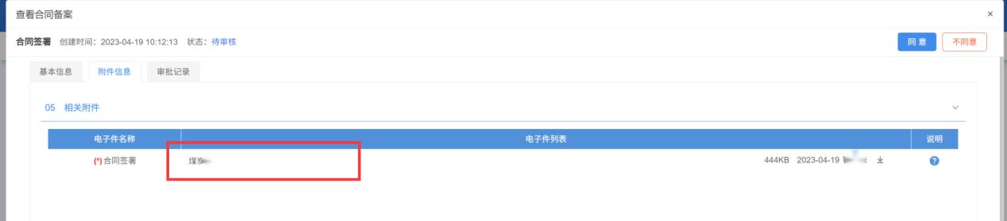

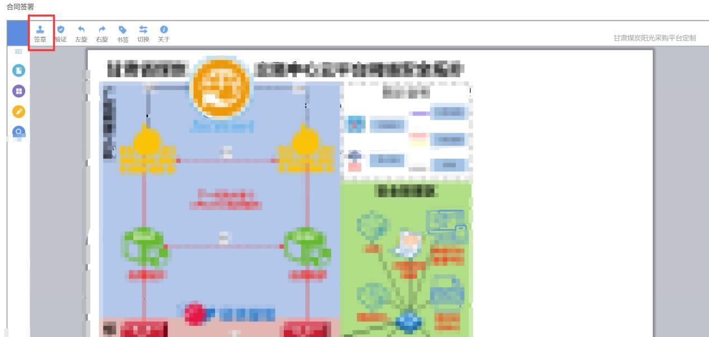

1. 若确认无误后，点击同意按钮，进入签署意见界面，输入意见，然后确认提交交易中心备案。如下图

